MEGAOHMMETR (1 000 V)


TECPEL DIM 570
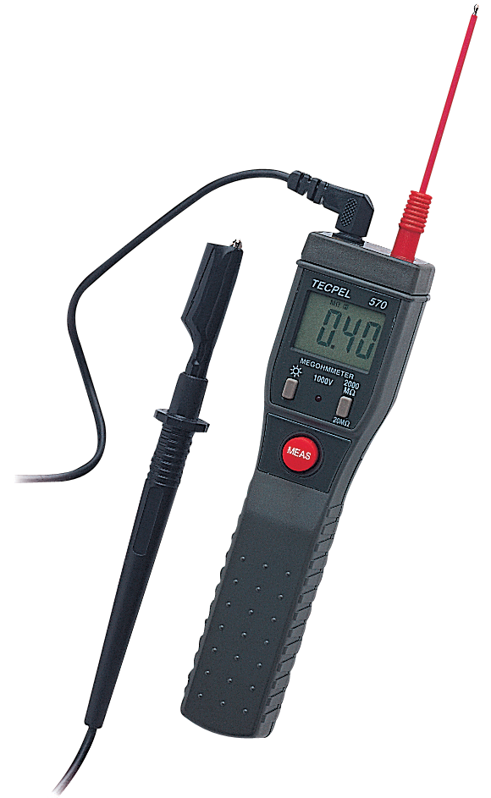

NÁVOD K OBSLUZE

ÚVOD
Tento přístroj je přenosný, 3,5-místný, kompaktní digitální megaohmmetr konstruovaný pro jednoduchou obsluhu jednou rukou. Pro zkoušení izolačního odporu poskytuje napětí 1 000 V. Přístroj má podsvětlený LCD displej, funkci Auto-Hold a funkci automatického vypnutí napájení (asi 15 vteřin) po uvolnění tlačítka MEAS, který zvyšuje životnost baterie. K dispozici je vstupní zdířka pro připojení externího síťového napáječe (6 V ss).

BEZPEČNOSTNÍ INFORMACE
Doporučuje se, abyste si přečetli bezpečnostní a provozní instrukce před prvním použitím megaohmmetru.

VAROVÁNÍ
Vypněte napájení zkoušeného obvodu.

VAROVÁNÍ
Před otevřením skříňky přístroje nebo bateriového krytu odpojte přívodní vodiče, abyste zabránili úrazu elektrickým proudem. Neprovozujte přístroj s otevřeným krytem baterií.

SPECIFIKACE

VŠEOBECNÁ:
Displej: 3,5-místný displej z kapalných krystalů (LCD) s max. délkou stupnice 1999
Překročení rozsahu: zobrazí se (OL) nebo(-OL)

Indikace vybitých baterií: Zobrazí se symbol “ “, když napětí baterií klesne pod provozní úroveň
Rychlost měření: 2,5 krát za vteřinu, jmenovitá
Provozní prostředí: 0 °C až +40 °C při relativní vlhkosti < 70 %
Skladovací prostředí: -20 °C až +60 °C, relativní vlhkost 0 až 80 % při vyjmutých bateriích z přístroje
Pouze pro použití ve vnitřních prostorách
Nadmořská výška: do 2 000 m
Bezpečnost: Podle EN 61010-1 třída ochrany II, kategorie přepětí (CAT II 600 V), stupeň znečistění 2.
Automatické vypnutí napájení: asi po 15 vteřinách
Odběr proudu v pohotovostním stavu: < 1 μA
Externí napájení: 6 V ss 1 A, + pól uprostřed
Baterie: 4 ks 1,5 V (velikost AAA) UM-4 R03
Životnost baterií: 4 hodiny (nepřetržitě), typické pro alkalické baterie (rozsah 20 MΩ, zkušební odpor 10 MΩ)
Rozměry: 170 mm (výška) x 44 mm (šířka) x 40 mm (hloubka)
Váha: 160 g včetně baterií

ELEKTRICKÁ:
Měřící rozsahy: 20 MΩ, 2 000 MΩ
Rozlišení: 10 kΩ na rozsahu 20 MΩ
1 MΩ na rozsahu 2 000 MΩ
Přesnost:
Rozsah 20 MΩ: ± (2 % z hodnoty + 2 digity)
Rozsah 2 000 MΩ: < 500 MΩ ± (4 % z hodnoty + 2 digity)
> 500 MΩ ± (5 % z hodnoty + 2 digity)
Jmenovité napětí: DC-DC měnič na 1 000 V ss
Prostředí specifikované přesnosti: 23 °C ± 5 °C, relativní vlhkost menší než 70 %
Teplotní koeficient: 0,1 x (specifikovaná přesnost) / °C (< 18 °C nebo > 28 °C)

NÁVOD K OBSLUZE

Tlačítka

☼ Tlačítko podsvětlení displeje
Uvolněním tlačítka MEAS s následným stiskem tlačítka “☼“ přepínáte mezi vypnutím a zapnutím podsvětlení. Když uvolníte tlačítko MEAS, podsvětlení se automaticky vypne pro 15 vteřinách, což přispívá k prodloužení životnosti baterií.

Tlačítko výběru rozsahu
Po uvolnění tlačítka MEAS stiskněte tlačítko výběru rozsahu 20 MΩ nebo 2 000 MΩ, čímž přepínáte mezi rozsahy 20 MΩ a 2 000 MΩ.

Tlačítko MEAS (MĚŘENÍ)
Pro zapnutí zdroje 1 000 V ss (svítí červená dioda LED) pro měření izolačního odporu stiskněte tlačítko MEAS. Uvolněním tlačítka MEAS vypnete zdroj 1 000 V a hodnota na displeji se automaticky drží. Přístroj se následně automaticky vypne po 15 vteřinách.

PROVOZ

Zkontrolujte vnitřní baterie (svorky E, L odpojeny)
1. | Stiskněte tlačítko MEAS.
2. | Měla by se rozsvítit dioda LED 1 000 V, která indikuje normální provoz z vnitřních baterií.
3. | Jestliže se dioda LED 1 000 V nerozsvítí, ukazuje to, že baterie jsou buď zcela vybity nebo nejsou v přístroji nainstalovány. Sejměte proto kryt baterií a vložte do přihrádky sadu čtyř článků typu AAA.
4. | Jestliže dioda LED 1 000 V svítí slabě a na LCD displeji je znázorněn symbol “ “, baterie se blíží konci své životnosti a měly by být okamžitě vyměněny za nové.
5. | K sejmutí krytu baterií vyšroubujte centrálně umístěný montážní šroub skříňky. Poté můžete vyměnit baterie.
6. | Po ukončení kontroly baterií uvolněte tlačítko MEAS.

Měření izolačního odporu
1. | Zkušební hrot a zkušební vodič vytáhněte ze svorek E a L (svorky jsou nezapojené).
2. | Stiskněte tlačítko MEAS, abyste rozsvítili LED diodu 1 000 V, zkontrolujte, zda je zobrazován měřící rozsah 20 MΩ nebo 2 000 MΩ. Jestliže je předvolen rozsah 20 MΩ, uvolněte tlačítko MEAS a poté stiskněte jednou tlačítko rozsahu, čímž přepnete na rozsah 2 000 MΩ.
3. | Zkušební hrot zasuňte do svorky “L“ a zkušební vodič s klipsem do svorky “E“.
4. | Klips připojte na jeden vývod zkoušeného obvodu a zkušební hrot na druhý.
5. | Stiskněte tlačítko MEAS. Rozsvítí se kontrolní dioda LED 1 000 V a na displeji se zobrazí hodnota odporu. Když je hodnota na displeji stabilní, uvolněte tlačítko MEAS. Přístroj automaticky drží zobrazenou hodnotu a po 15 vteřinách se automaticky vypne.
6. | U rozpojených (přerušených) obvodů nebo hodnot odporu nad 2 000 MΩ ošetří přístroj situaci tak, že odpor je nekonečný a zobrazí se pouze “OL“.
7. | Jsou-li měřené hodnoty odporu pod 20 MΩ na měřícím rozsahu 2 000 MΩ, je chyba měření velká. Uvolněte tlačítko MEAS a poté jednou stiskněte tlačítko rozsahu, čímž vyberete rozsah 20 MΩ a opět stiskněte tlačítko MEAS.
8. | Pokud jsou měřené hodnoty menší než 5 MΩ na libovolném rozsahu, dioda LED 1 000 V svítí slabě nebo zhasíná. To je způsobeno velkým odběrem z baterií při měření takto malých odporů.

OPATŘENÍ

Svorky E a L
Je-li jeden vývod měřeného obvodu spojen se zemí, připojte tento vývod k měřícímu přívodu ke svorce E. Je to bezpečnostní opatření. Obecně však může být libovolná svorka přístroje použita ke spojení se zemí.
Když dioda LED 1 000 V svítí, je mezi svorkami E a L 1 000 V. Buďte opatrní, když manipulujete s přístrojem v tomto stavu.

Signalizace vybitých baterií
Symbol signalizace vybitých baterií “ “ se zobrazí, když měříte velmi nízké hodnoty odporu (pod 500 kΩ). To je způsobeno velkým odběrem proudu z baterií při měření takto malých odporů. Pokud při následném měření odporů vysokých hodnot tento symbol “ “ zmizí, měly by být baterie přístroje považovány za normální.
Jestliže dioda LED 1 000 V svítí slabě a na LCD displeji je znázorněn symbol “ “, baterie se blíží konci své životnosti a měly by být okamžitě vyměněny za nové.

Čistění

Periodicky otírejte skříňku přístroje vlhkým hadrem s pomocí čistícího prostředku (detergentu). Nepoužívejte brusiva nebo rozpouštědla.

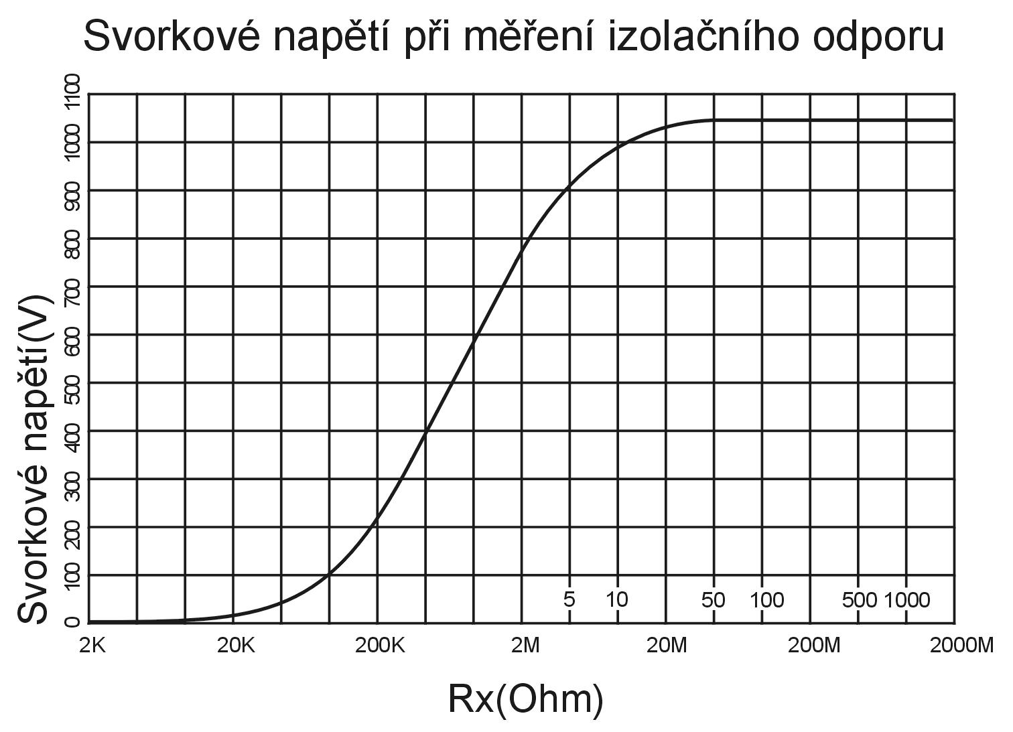

ZÁRUKA

Zaručujeme, že tento výrobek neobsahuje vadný materiál nebo vadné tovární zpracování a souhlasíme s opravou nebo výměnou takového výrobku, na kterém se při normálním používání a provozu objeví závada způsobená chybou výroby. Součásti a práce při opravě jsou přitom bezplatné. Pokud nebudeme schopni tento výrobek opravit nebo vyměnit, provedeme plnou refundaci nákupní ceny.
Co se týče použití tohoto přístroje, obraťte se laskavě na uživatelskou příručku.
Naše závazky v této záruce jsou omezeny na opravu, výměnu nebo provedení refundace tohoto zkušebního zařízení, jež se prokáže vadným během 24 měsíců od data nákupu.

Tato záruka se nevztahuje na výrobky, které byly opraveny nebo modifikovány jakýmkoliv způsobem neautorizovanými osobami, nebo které byly podrobeny chybnému použití, zneužití, chybné aplikaci, zanedbání nebo nehodě, nebo které měly změněná, přerazítkovaná nebo odstraněná výrobní čísla. Je naším výhradním právem posoudit jejich stabilitu nebo spolehlivost

Kupující souhlasí, že přijímá veškerou odpovědnost za všechny škody nebo tělesná zranění, které mohou být následkem použití výrobku kupujícím, nebo jeho uživatelem, jeho zaměstnanci nebo jinými osobami.

ADRESA UPLATNĚNÍ ZÁRUKY
www.elbez.cz
e-mail: elbez@vm.cz
tel.: +420 566 522 372
fax : +420 566 520 372
ELBEZ s.r.o.
Karlov 1175
594 01 Velké Meziříčí

POTVRZENÍ O PRODEJI

Přístroj TECPEL DIM-570 v.č. .........………………………………….

Datum prodeje…………………. Razítko a podpis

